

**كلية الهندسة المعلوماتية**

**السنة الخامسة - اختصاص هندسة البرمجيات**

**جامعة دمشق**

=

**وظيفة قواعد المعطيات المتقدمة**

إشراف:

م. عبد البديع مراد

م. أبو الخير الصوص



إعداد الطلاب:

❐

❐

عمار رفاعيه

أيهم الرفاعي

❐

❐

نور الدين الطيلوني

محمد مؤيد يونس

**الفهرس**

القسم الأول: أوراكل 3

الطلب الأول: **تعريف Tablespace باسم homeworkts حجمه 400MB مؤلف من أربع ملفات معطيات Datafile.** 3

الطلب الثاني: **تعريف Profile باسم homeworkpf يحدد من خلاله السماح لمستخدم واحد الاتصال بقاعدة المعطيات بشرط أن تكون مدة الاتصال الفعال ساعة ومدة الاتصال الغير فعالة عشرة دقائق وضرورة تغيير كلمة السر كل سبعة أيام وحجم الذاكرة 50 كيلو بايت.** 4

الطلب الثالث: **تعريف حساب User جديد في قاعدة المعطيات باسم homeworku مرتبط بـ Tablespace باسم homeworkts ومنحه. Profile homeworkpf** 5

الطلب الرابع: **إعطاء كافة الصالحيات لهذا المستخدم من خلال Role واحدة، وأن يكون له صالحيات قراءة من جدول departments وتعديل وحذف بيانات جدول employees من حساب HR.** 6

الطلب الخامس: **إجراء نسخة احتياطيه للحساب homeworku دون أخذ بيانات الجداول، وعرض ملف LOG.** 7

انشاء قاعد المعطيات (تأجير الأفلام) 8

**Language** 8

**Category** 8

**Actor** 8

**Film** 8

**Film_Actor** 9

**Film_Category** 9

**City** 9

**Country** 9

**Customer** 10

**Address** 10

**Inventory** 10

**Store** 10

**Rental** 11

**Staff** 11

**Payment** 11

**Database Diagram** 12

القسم الثاني: قواعد المعطيات الفعالة وPL_SQL 13

الطلب الأول: **إضافة الأفلام تتم فقط يوم الخميس بين الساعة السادسة والثامنة صباحا، ويمنع حذف أي فلم.** 13

الطلب الثاني: **قيمة الايجار في جدول الدفعات يجب أن تكون مساوية لقيمة تكلفة الايجار من جدول الافلام كافة أيام الاسبوع، الا في حال كان يوم الايجار سبت أو أحد تضاف قيمة %15 على تكلفة الايجار.** 15

الطلب الثالث: **منع تأجير نفس الفيلم لنفس الزبون أكثر من مرة بالشهر.** 16

الطلب الرابع: **بناء سجل متابعة لعمليات الإضافة والتعديل لجدول الحجوزات في جدول رديف (يجب بناء الجدول) يسجل قيم جميع الحقول قبل وبعد تنفيذ العملية مع نوع وتاريخ وزمن العملية.** 18

الطلب الخامس: **تســــجيل زمــــن دخــــول وخـــروج أي مســــتخدم لقاعــــدة المعطيــــات فــــي جــــدول مناســــب ضـــمن حســــاب homeworku يستثنى من ذلك حسابي System ,Sys.** 20

القسم الثالث: قواعد المعطيات متعددة الابعاد 21

**Customer_Dim** 22

**Film_Dim** 22

**Rental_Fact** 23

**Time_Dim** 23

الطلب الأول: **بناء كافة الابعاد مع مراعاة عملية التعديل التاريخية لبعد الزبون، وتحديد جميع الهرميات المناسبة لكل بعد.** 23

الطلب الثاني: **تجزئة جدول Fact بالطريقة التي تراها مناسبة وتعليل ذلك، هل من الممكن أن تكون هذه التجزئة مركبة وضح ذلك.** 23

الطلب الثالث: **بناء VIEW MATERIALIZED يتضمن اسم الفيلم واسم الزبون وفترة الحجز، تتحدث بيانات هذا المنظور بشكل تراكمي.** 23

الطلب الرابع: **عرض قائمة بقيم حجوزات الأفلام على مستوى الشهر والبلد والمدينة بكافة الاحتمالات الممكنة.** 23

الطلب الخامس: **أوجد ترتيب كل سنة وكل فيلم ضمن هذه السنة حسب قيمة التأجير.** 24

الطلب السادس: **يريد مدير الشركة أن يعرف ما هي العالقة ما بين مدينة الزبون وفئة الأفلام ولغة الفيلم لكي يستخدم هذه المعلومة في الإعلانات الموجهة، اقترح طريقة مناسبة لمعرفة هذه العالقة ثم نفذها باستخدام weka.** 24

# القسم الأول: **أوراكل**

## الطلب الأول: **تعريف Tablespace باسم homeworkts حجمه 400MB مؤلف من أربع ملفات معطيات Datafile.**

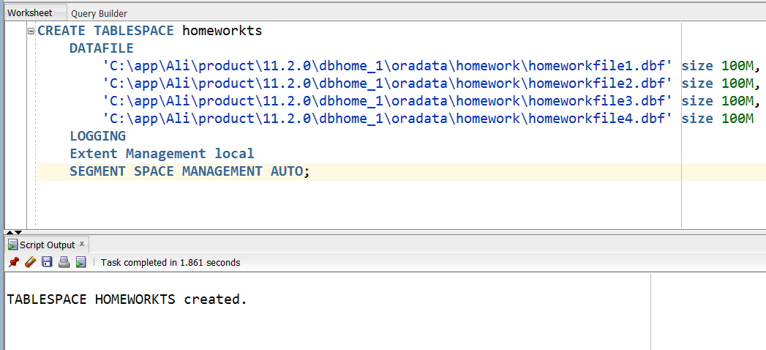

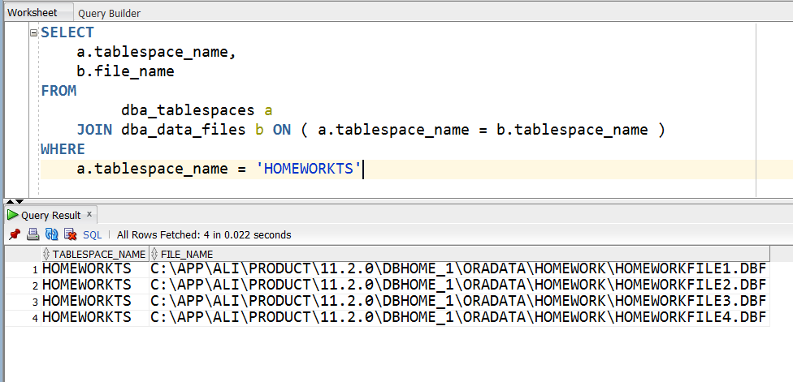

وبعد انشاء الـ TABLESPACE نتأكد من وجوده ومن الملفات الـ Datafiles المرتبطة به عن طريق الاستعلام التالي:

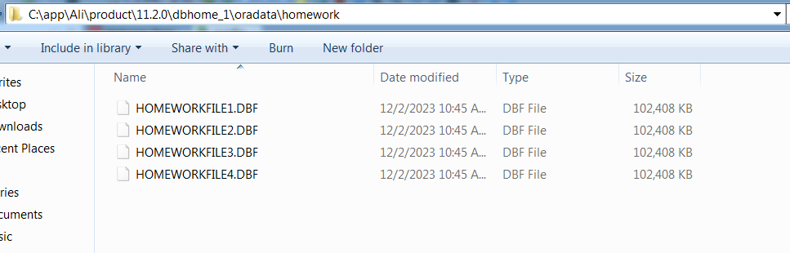ونجد أيضاً الملفات في المسار المذكور:

## الطلب الثاني: **تعريف Profile باسم homeworkpf يحدد من خلاله السماح لمستخدم واحد الاتصال بقاعدة المعطيات بشرط أن تكون مدة الاتصال الفعال ساعة ومدة الاتصال الغير فعالة عشرة دقائق وضرورة تغيير كلمة السر كل سبعة أيام وحجم الذاكرة 50 كيلو بايت.**

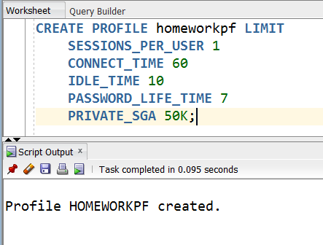

ونتأكد من انشاء الـ Profile والخصائص المسندة له بالاستعلام التالي:

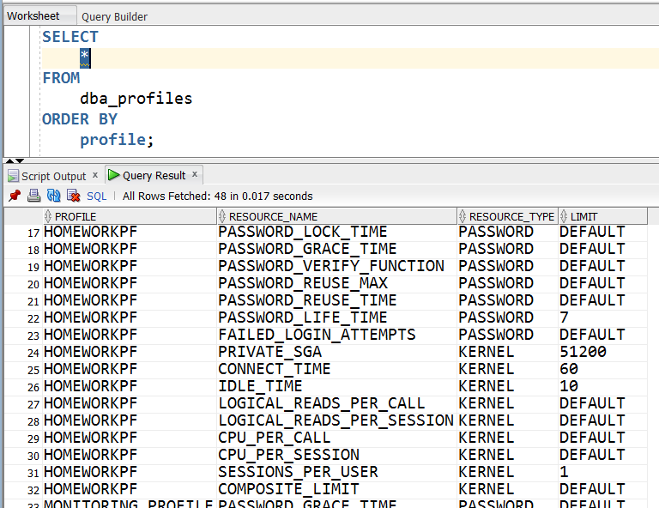

## الطلب الثالث: **تعريف حساب User جديد في قاعدة المعطيات باسم homeworku مرتبط بـ Tablespace باسم homeworkts ومنحه. Profile homeworkpf**

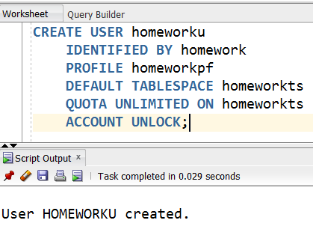

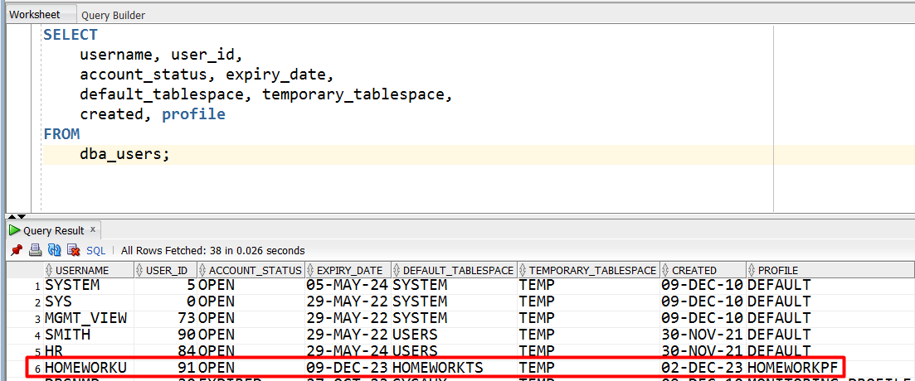نتأكد من انشاء الـ User والخصائص المسندة له بالاستعلام التالي:

## الطلب الرابع: **إعطاء كافة الصالحيات لهذا المستخدم من خلال Role واحدة، وأن يكون له صالحيات قراءة من جدول departments وتعديل وحذف بيانات جدول employees من حساب HR.**

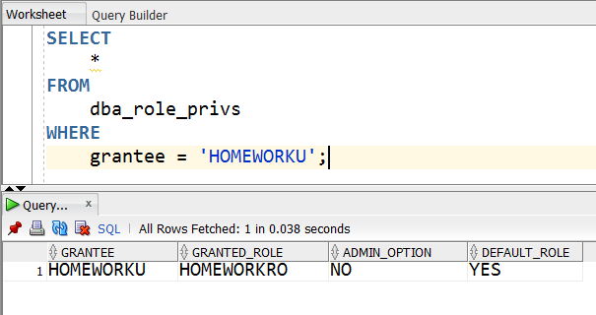

قمنا بإنشاء Role باسم homeworkro وقمنا بإعطائها كافة الصلاحيات اللازمة والمطلوبة في نص السؤال وفي السطر الأخير قمنا بإسناد هذا الـ Role للمستخدم الذي انشأناه سابقا ونتأكد من الاسناد بالاستعلام التالي:

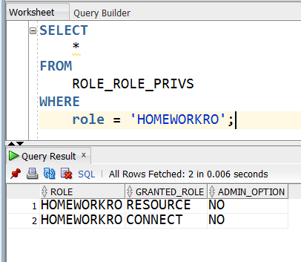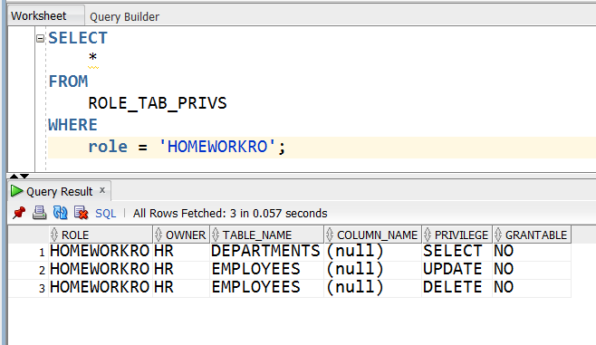ولرؤية الصلاحيات التي اسندناها للـ Role نقوم بالاستعلامات التالية

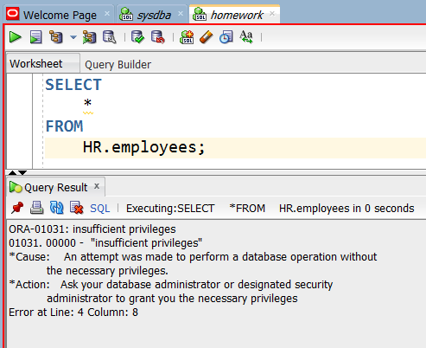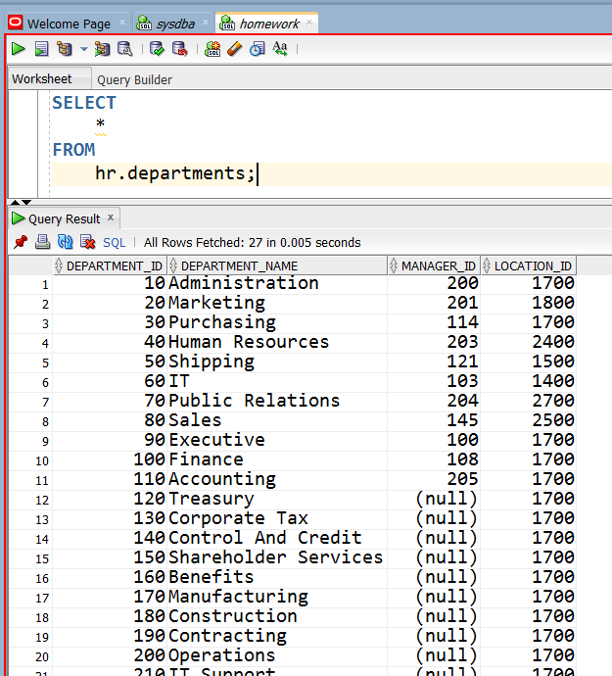وإذا قمنا بتجربة تنفيذ الاستعلامات على جدولي employees and departments من حساب hr. وضمن الـ User (homeworku) سينجح من اجل الأقسام ويفشل من اجل الموظفين كالتالي:

## *New Text Document.txt - Notepadالطلب الخامس: **إجراء نسخة احتياطيه للحساب homeworku دون أخذ بيانات الجداول، وعرض ملف LOG.**

نقوم بكتابة التعليمة التالية في الـ CMD ضمن مجلد الـ BIN الموجود في مجلد قاعدة المعطيات لـ Oracle:

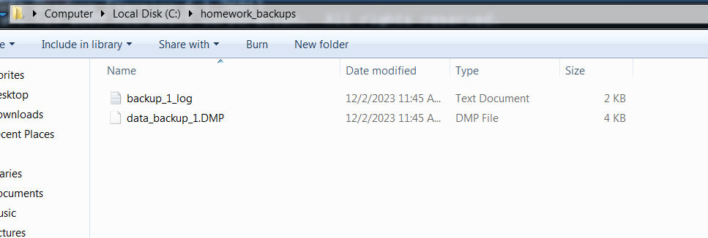

فيتم انشاء النسخة الاحتياطية ضمن المجلد المحدد:

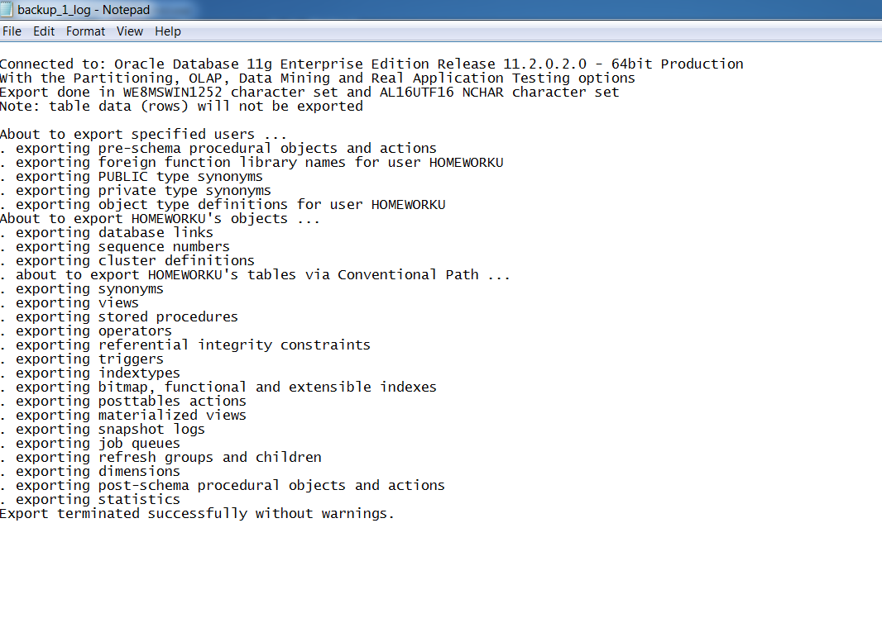والـ Log file كالتالي:

# **انشاء قاعد المعطيات (تأجير الأفلام)**

|  |  |
| --- | --- |
| **Language** | **Category** |
| CREATE TABLE language (      id          NUMBER(10) NOT NULL,      name        VARCHAR2(20) NOT NULL,      last_update TIMESTAMP,      CONSTRAINT language_pk PRIMARY KEY (id)  ); | CREATE TABLE category (      id          NUMBER(10) NOT NULL,      name        VARCHAR2(25) NOT NULL,      last_update TIMESTAMP,      CONSTRAINT category_pk PRIMARY KEY (id)  ); |

|  |  |
| --- | --- |
| **Actor** | **Film** |
| CREATE TABLE actor (      id          NUMBER(10) NOT NULL,      first_name  VARCHAR2(255) NOT NULL,      last_name   VARCHAR2(255) NOT NULL,      last_update TIMESTAMP,      CONSTRAINT actor_pk PRIMARY KEY ( id )  ); | CREATE TABLE film (      id               NUMBER(10) NOT NULL,      title            VARCHAR2(255) NOT NULL,      description      VARCHAR2(255),      release_year     NUMBER(4),      rental_duration  NUMBER(10),      rental_rate      NUMBER(19, 0) NOT NULL,      lentgth          NUMBER(2),      replacement_cost NUMBER(19, 0),      rating           NUMBER(10),      last_update      TIMESTAMP,      special_features VARCHAR2(255),      full_text        VARCHAR2(255),      languageid       NUMBER(10),      CONSTRAINT film_pk PRIMARY KEY ( id ),      CONSTRAINT film_language_fk FOREIGN KEY ( languageid )          REFERENCES language ( id )              ON DELETE CASCADE  ); |

|  |  |
| --- | --- |
| **Film_Actor** | **Film_Category** |
| CREATE TABLE film_actor (      filmid      NUMBER(10) NOT NULL,      actorid     NUMBER(10),      last_update TIMESTAMP,      CONSTRAINT film_actor_uk UNIQUE (filmid, actorid),      CONSTRAINT film_film_actor_fk FOREIGN KEY (filmid)          REFERENCES film ( id )              ON DELETE CASCADE,      CONSTRAINT film_actor_fk FOREIGN KEY ( actorid )          REFERENCES actor ( id )              ON DELETE CASCADE); | CREATE TABLE film_category (      filmid      NUMBER(10) NOT NULL,      categoryid  NUMBER(10) NOT NULL,      last_update TIMESTAMP,      CONSTRAINT film_category_uk UNIQUE (filmid, categoryid),      CONSTRAINT film_fk FOREIGN KEY (filmid)          REFERENCES film ( id )              ON DELETE CASCADE,      CONSTRAINT film_category_fk FOREIGN KEY (categoryid)          REFERENCES category ( id )              ON DELETE CASCADE  ); |

|  |  |
| --- | --- |
| **City** | **Country** |
| CREATE TABLE city (      id          NUMBER(10) NOT NULL,      city        VARCHAR2(50) NOT NULL,      countryid   NUMBER(10) NOT NULL,      last_update TIMESTAMP,      CONSTRAINT city_pk PRIMARY KEY ( id ),      CONSTRAINT city_country_fk FOREIGN KEY (countryid)          REFERENCES country ( id )              ON DELETE CASCADE  ); | CREATE TABLE country (      id          NUMBER(10) NOT NULL,      country     VARCHAR2(50) NOT NULL,      last_update TIMESTAMP,      CONSTRAINT country_pk PRIMARY KEY (id)  ); |

|  |  |
| --- | --- |
| **Customer** | **Address** |
| CREATE TABLE customer (      id            NUMBER(10) NOT NULL,      first_name    VARCHAR2(255) NOT NULL,      last_name     VARCHAR2(255) NOT NULL,      email         VARCHAR2(50) NOT NULL,      active        CHAR(1) NOT NULL,      addresscolumn NUMBER(10),      addressid     NUMBER(10) NOT NULL,      created_date  TIMESTAMP NOT NULL,      last_update   TIMESTAMP,      CONSTRAINT customer_pk PRIMARY KEY ( id ),      CONSTRAINT customer_address_fk FOREIGN KEY ( addressid )          REFERENCES address ( id )              ON DELETE CASCADE  ); | CREATE TABLE address (      id          NUMBER(10) NOT NULL,      address     VARCHAR2(50) NOT NULL,      address2    VARCHAR2(50),      district    NUMBER(20),      postal_code VARCHAR2(10),      phone       VARCHAR2(20),      cityid      NUMBER(10) NOT NULL,      last_update TIMESTAMP,      CONSTRAINT address_pk PRIMARY KEY ( id ),      CONSTRAINT address_city_fk FOREIGN KEY ( cityid )          REFERENCES city ( id )              ON DELETE CASCADE  ); |

|  |  |
| --- | --- |
| **Inventory** | **Store** |
| CREATE TABLE inventory (      id          NUMBER(10) NOT NULL,      filmid   NUMBER(10) NOT NULL,      last_update TIMESTAMP,      CONSTRAINT inventory_pk PRIMARY KEY (id),      CONSTRAINT inventory_film_fk FOREIGN KEY ( filmid )          REFERENCES film ( id )              ON DELETE CASCADE); | CREATE TABLE store (      id          NUMBER(10) NOT NULL,      addressid   NUMBER(10) NOT NULL,      last_update TIMESTAMP,      CONSTRAINT store_pk PRIMARY KEY ( id ),      CONSTRAINT store_address_fk FOREIGN KEY ( addressid )          REFERENCES address ( id )              ON DELETE CASCADE  ); |

|  |  |
| --- | --- |
| **Rental** | **Staff** |
| CREATE TABLE rental (      id          NUMBER(10) NOT NULL,      rental_date TIMESTAMP ) NOT NULL,      return_date TIMESTAMP,      staffid     NUMBER(10),      customerid  NUMBER(10),      inventoryid NUMBER(10),      last_update TIMESTAMP,      CONSTRAINT rental_pk PRIMARY KEY ( id ),      CONSTRAINT rental_staff_fk FOREIGN KEY ( staffid )          REFERENCES staff ( id )              ON DELETE CASCADE,      CONSTRAINT rental_customer_fk FOREIGN KEY ( customerid )          REFERENCES customer ( id )              ON DELETE CASCADE,      CONSTRAINT rental_inventory_fk FOREIGN KEY ( inventoryid )          REFERENCES inventory ( id )              ON DELETE CASCADE  ); | CREATE TABLE staff (      id          NUMBER(10) NOT NULL,      first_name  VARCHAR2(255) NOT NULL,      last_name   VARCHAR2(255) NOT NULL,      username    VARCHAR2(16) NOT NULL,      email       VARCHAR2(50) NOT NULL,      password    VARCHAR2(40) NOT NULL,      active      CHAR(1) NOT NULL,      pictureurl  VARCHAR2(80),      addressid   NUMBER(10) NOT NULL,      storeid     NUMBER(10) NOT NULL,      last_update TIMESTAMP,      CONSTRAINT staff_pk PRIMARY KEY ( id ),      CONSTRAINT staff_username_uk UNIQUE (username),      CONSTRAINT staff_email_uk UNIQUE (email),      CONSTRAINT staff_address_fk FOREIGN KEY (addressid)          REFERENCES address ( id )              ON DELETE CASCADE,      CONSTRAINT staff_store_fk FOREIGN KEY (storeid)          REFERENCES store ( id )              ON DELETE CASCADE  ); |

|  |
| --- |
| **Payment** |
| CREATE TABLE payment (      id           NUMBER(10) NOT NULL,      amount       NUMBER(19, 0) NOT NULL,      payment_date TIMESTAMP NOT NULL,      rentalid     NUMBER(10) NOT NULL,      customerid   NUMBER(10) NOT NULL,      staffid      NUMBER(10) NOT NULL,      CONSTRAINT payment_pk PRIMARY KEY ( id ),      CONSTRAINT payment_rental_fk FOREIGN KEY ( rentalid )          REFERENCES rental ( id )              ON DELETE CASCADE,      CONSTRAINT payment_customer_fk FOREIGN KEY ( customerid )          REFERENCES customer ( id )              ON DELETE CASCADE,      CONSTRAINT payment_staff_fk FOREIGN KEY ( staffid )          REFERENCES staff ( id )              ON DELETE CASCADE  ); |

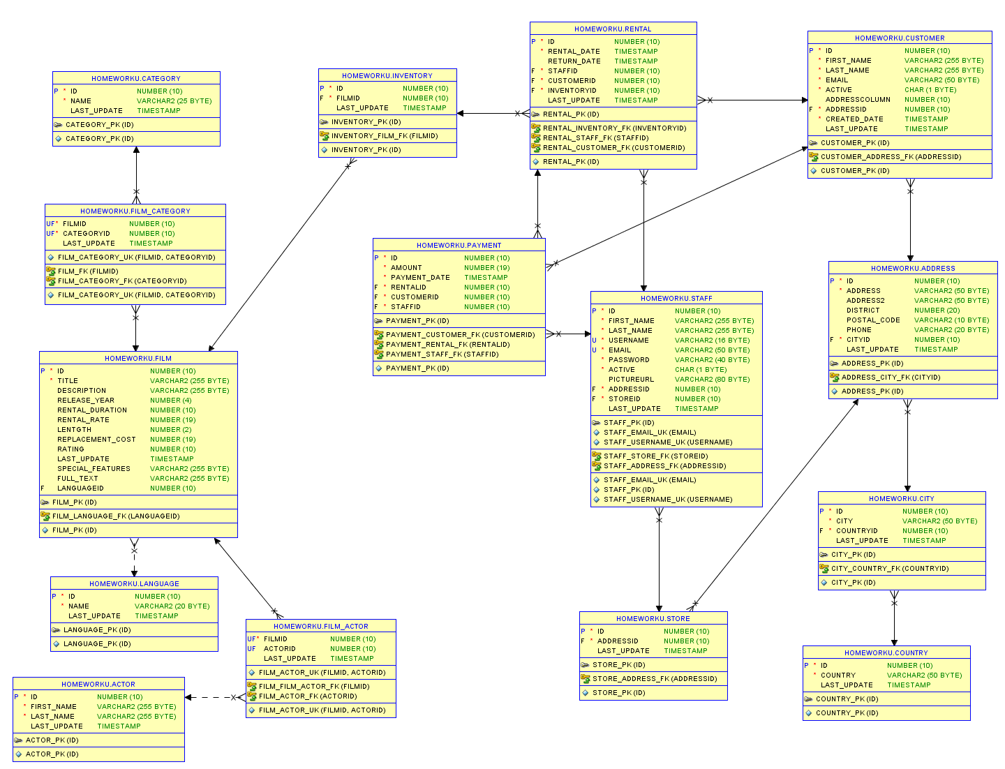

## **Database Diagram**

# القسم الثاني: **قواعد المعطيات الفعالة وPL_SQL**

## الطلب الأول: **إضافة الأفلام تتم فقط يوم الخميس بين الساعة السادسة والثامنة صباحا، ويمنع حذف أي فلم.**

CREATE OR REPLACE TRIGGER film_insert_delete_trigger BEFORE

    INSERT OR DELETE ON film

BEGIN

    IF

(to_char(sysdate, 'dy') != 'thu' AND inserting)

    OR

to_char(sysdate, 'dy') = 'thu'

AND

(

        (to_char(sysdate, 'HH24') NOT BETWEEN 6 AND 8

AND inserting)

        OR

(to_char(sysdate, 'HH24') BETWEEN 6 AND 8 AND deleting)

      )

    THEN

        IF inserting THEN

        raise_application_error(-20500, 'Inserting only allowed

On Thursday between 6 AM and 8 AM');

        ELSE

        raise_application_error(-20501, 'Deleting not allowed On

Thursday between 6 AM and 8 AM');

        END IF;

    END IF;

END;

**شرح الشروط الخاصة بالقادح السابق:**

1. إذا لم يكن اليوم هو الخميس وكانت العملية التي نقوم بها هي إضافة فيتم إعطاء خطأ.
2. إذا كان اليوم هو الخميس وكانت العملية هي إضافة فلم ولم يكن الوقت بين السادسة والثامنة صباحا فيتم رفع خطأ **أو** كان اليوم هو الخميس وكانت العملية هي حذف وكان الوقت بين السادسة والثامنة صباحا فيتم رفع خطأ وما تبقى من أوقات وايام فتصح فيها عملية الحذف.

**نلاحظ اننا قمنا بعمل STATEMENT LEVEL TRIGGER وليس ROW LEVEL أي لم نذكر FOR EACH ROW في عملية الانشاء لان الطلب هنا لا يهتم بما تحتويه كل عملية DML من OLD OR NEW VALUES ولا بعددهم انما بمنع العمليات في أوقات محددة وهذه من الاستخدامات الشائعة للـ STATEMENT LEVEL TRIGGER.**

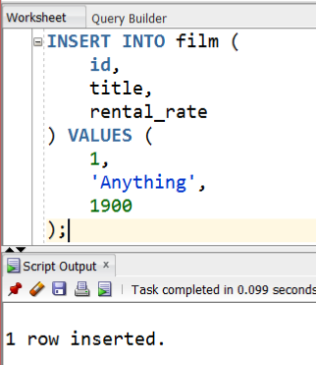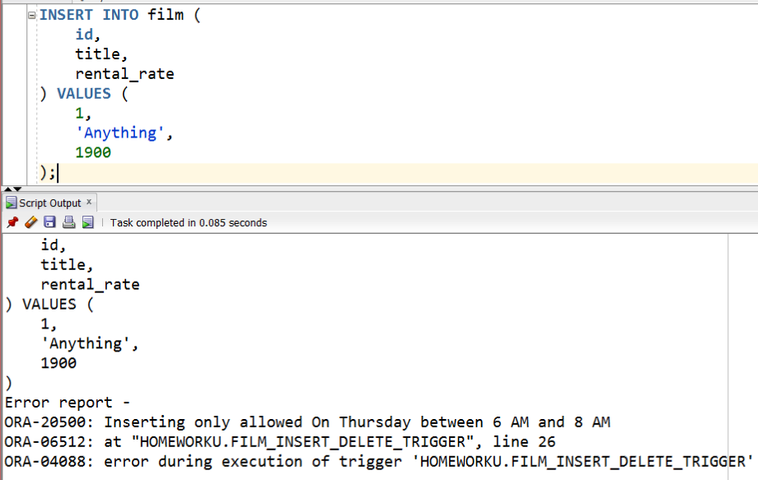**نقوم بتجربة بعض العمليات كالتالي:**

|  |  |
| --- | --- |
| **إضافة فلم في غير يوم الخميس او في يوم الخميس لكن ليس في الوقت المحدد:** | **إضافة فلم في يوم الخميس في الوقت المحدد:** |
|  |  |

## الطلب الثاني: **قيمة الايجار في جدول الدفعات يجب أن تكون مساوية لقيمة تكلفة الايجار من جدول الافلام كافة أيام الاسبوع، الا في حال كان يوم الايجار سبت أو أحد تضاف قيمة %15 على تكلفة الايجار.**

CREATE OR REPLACE TRIGGER payment_rental_film_trigger BEFORE

    INSERT ON payment

    FOR EACH ROW

DECLARE

    rate NUMBER(19,0);

    less_than EXCEPTION;

    great_than EXCEPTION;

BEGIN

    SELECT rental_rate INTO rate FROM film

    WHERE id = ( SELECT filmid FROM inventory

            WHERE id = ( SELECT inventoryid FROM rental

                    WHERE id = :new.rentalid ) );

    IF to_char(sysdate, 'dy') IN ('sat','sun')

    THEN

        rate := rate + rate * 0.15;

    END IF;

    IF :new.amount < rate THEN raise less_than;

    ELSIf :new.amount > rate THEN raise great_than;

    END IF;

EXCEPTION

    WHEN less_than THEN

        raise_application_error(-20500,'Payment amount must be

     as same as the Film''s Rental Rate which is: ' || rate

     || ' but you only enterd: ' || :new.amount);

    WHEN great_than THEN

        raise_application_error(-20501,'Don''t thief people

     the film''s rental rate is only: ' || rate

     || ' but you enterd: ' || :new.amount);

END;

قمنا بعمل استعلام بسيط لجلب سعر ايجار الفلم وذلك بالاستفادة من العلاقات بين الجداول وصولا لجدول الأفلام وبعد ذلك تأكدنا فيما ان كان اليوم هو سبت او أحد واضفنا 15% على سعر الايجار وان لم يكن كذلك سيبقى السعر هو نفسه سعر الايجار للفلم وقمنا برفع خطأ في حال كان اقل او أكثر لان السعر يحب ان يكون متساوي.

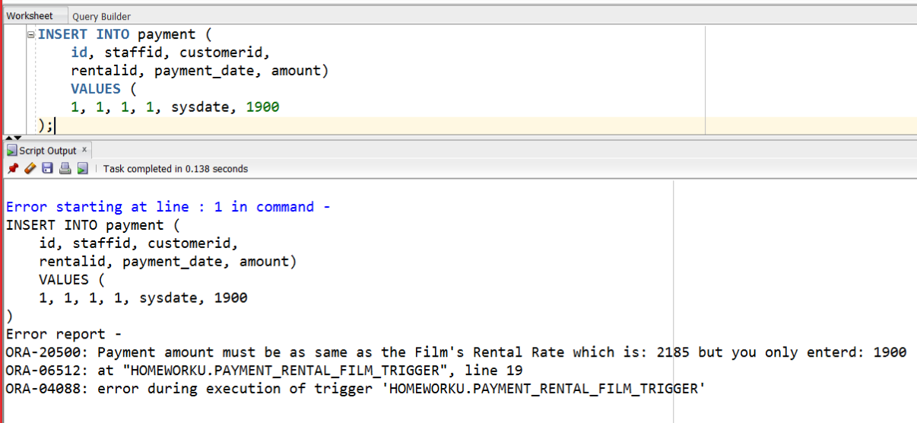تجربة بعض العمليات:

**إضافة دفعة للإيجار بالسعر الموافق لسعر الايجار الخاص بالفلم ولكن في يومي السبت او الاحد:**

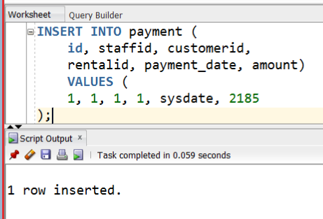

**إضافة دفعة للإيجار بسعر مكافئ لسعر الايجار الخاص بالفلم + 15% التي تكون في يومي السبت او الاحد:**

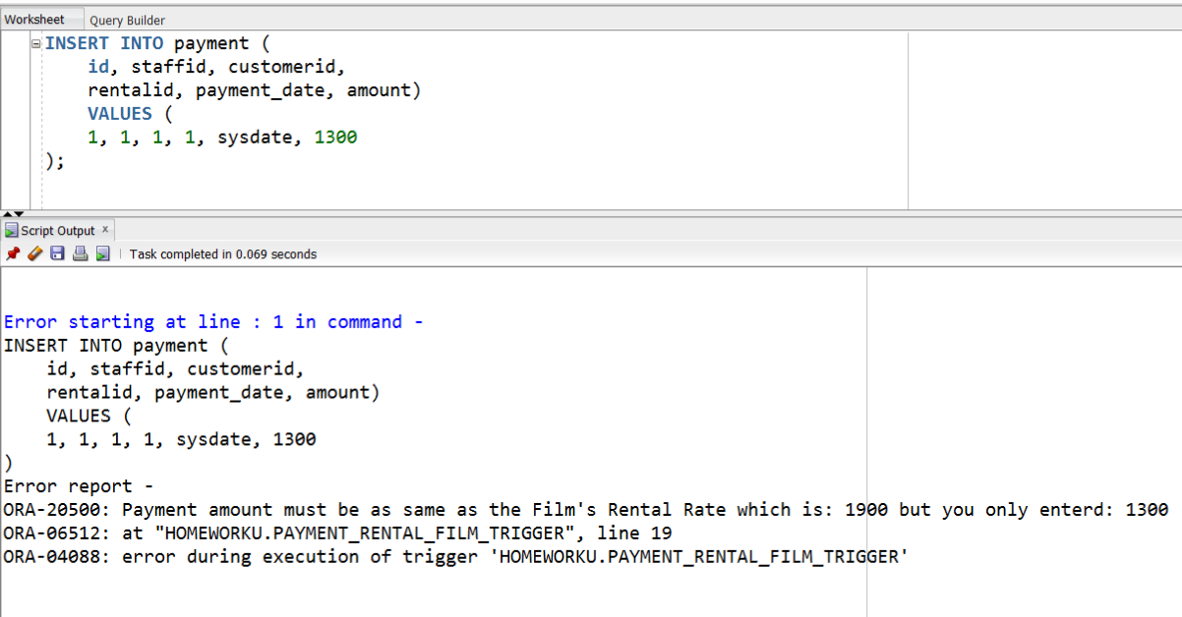

**إضافة دفعة للإيجار بسعر اقل لسعر الايجار الخاص بالفلم في غير يومي السبت او الاحد:**

## الطلب الثالث: **منع تأجير نفس الفيلم لنفس الزبون أكثر من مرة بالشهر.**

CREATE OR REPLACE TRIGGER rental_film_once_trigger BEFORE

    INSERT ON rental

    FOR EACH ROW

DECLARE

    selected_film NUMBER(10);

    count_of_rental_film_in_month number:=0;

    myexc EXCEPTION;

BEGIN

    SELECT filmid INTO selected_film FROM inventory WHERE

id = :new.inventoryid;

    SELECT COUNT(*) INTO count_of_rental_film_in_month FROM rental

    WHERE customerid = :new.customerid AND inventoryid IN

(SELECT id FROM inventory WHERE filmid = selected_film)

        AND to_char(sysdate, 'MM') = to_char(rental_date, 'MM');

    IF (count_of_rental_film_in_month > 0) THEN

        RAISE myexc;

    END IF;

EXCEPTION

    WHEN myexc THEN

        raise_application_error(-20500, 'You Can''t Rental

     the same Film Twice in a month');

END;

قمنا أولا بجلب الفلم المراد حجزه ووضعناه ضمن متحول بالاستعلام الأول ثم بالاستعلام الثاني قمنا بجلب عدد الأفلام التي حجزها هذا العميل ولنفس الفلم أيا كان الـ inventory لهذا الفلم وضمن الشهر نفسه ثم اختبرنا انه إذا كان أكبر من الصفر أي لديه حجز سابق لهذا الفلم ضمن الشهر نفسه فيعطي خطأ.

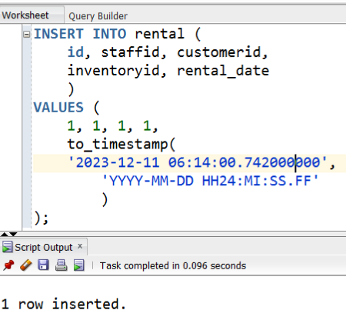تجربة العمليات لذلك:

**نقوم بإضافة ايجار جديد من اجل العميل صاحب الـ ID رقم 1 للفلم الموجود للـ inventoryid رقم 1 (وهو الفلم الأول) فتتم العملية بنجاح:**

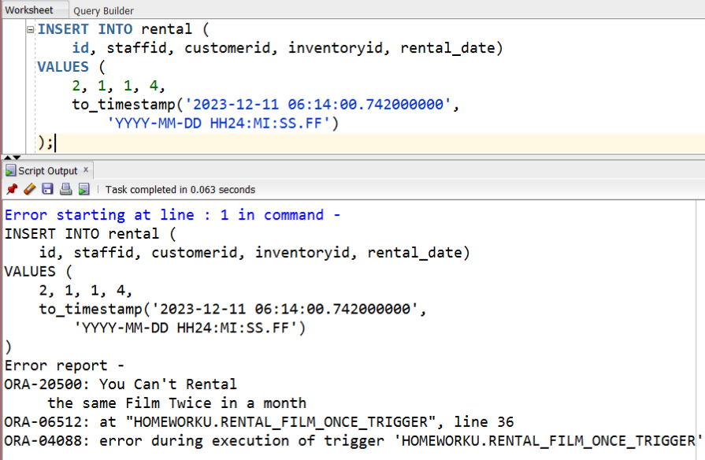

**نقوم بإضافة ايجار جديد من اجل العميل صاحب الـ ID رقم 1 للفلم الموجود للـ inventoryid رقم 4 (وهو ايضاً الفلم الأول) فتفشل العملية لأنه قام بحجز الفلم أكثر من مرة في هذا الشهر:**

## الطلب الرابع: **بناء سجل متابعة لعمليات الإضافة والتعديل لجدول الحجوزات في جدول رديف (يجب بناء الجدول) يسجل قيم جميع الحقول قبل وبعد تنفيذ العملية مع نوع وتاريخ وزمن العملية.**

نقوم ببناء جدول المتابعة أولا وتم اختصار حقول الـ Foreign keys الثلاثة في الجدول للسهولة فقط وإبقاء الحقول الثلاث الأخرى وثم نقوم ببناء أيضا عداد لمعرفة ترتيب عملية التتبع للجدول بالشكل التالي:

|  |  |
| --- | --- |
| CREATE TABLE audit_rental (  rental_id NUMBER(10),      old_rental_date TIMESTAMP,      old_return_date TIMESTAMP,      old_last_update TIMESTAMP,      new_rental_date TIMESTAMP,      new_return_date TIMESTAMP,      new_last_update TIMESTAMP,      audit_seq NUMBER(6),      audit_kind VARCHAR2(1),      audit_datetime TIMESTAMP  ); | CREATE SEQUENCE auditseq      MINVALUE 1      MAXVALUE 999999      INCREMENT BY 1      START WITH 1      NOCACHE      ORDER      NOCYCLE; |

**الان نقوم ببناء القادح بالشكل التالي:**

CREATE OR REPLACE TRIGGER audit_rental_values_trigger AFTER

    INSERT OR UPDATE ON rental

    FOR EACH ROW

DECLARE

    rental_id    NUMBER(10);

    v_audit_kind VARCHAR2(1);

    v_audit_seq  NUMBER(6);

BEGIN

    IF inserting THEN

        v_audit_kind := 'I';

        rental_id :=:NEW.id;

    ELSIF updating THEN

        v_audit_kind := 'U';

        rental_id :=:OLD.id;

    END IF;

    SELECT auditseq.NEXTVAL INTO v_audit_seq FROM dual;

    INSERT INTO audit_rental VALUES (

        rental_id,

        :old.rental_date,

        :old.return_date,

        :old.last_update,

        :new.rental_date,

        :new.return_date,

        :new.last_update,

        v_audit_seq, v_audit_kind, sysdate);

END;

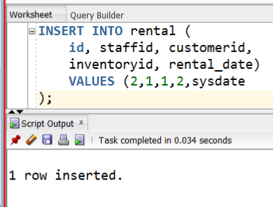نقوم بإضافة الان سجل جديد الى جدول الحجوزات ومن ثم سنستعلم عن جدول التتبع الخاص بجدول الحجوزات ونرى النتيجة:

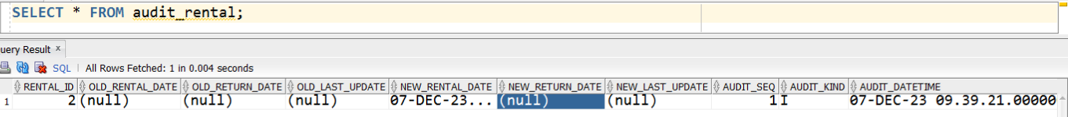

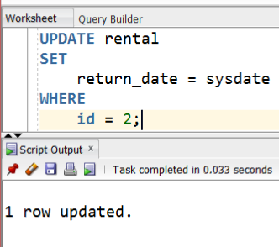سنقوم بتعديل الحقل ونرى النتائج ايضاً:

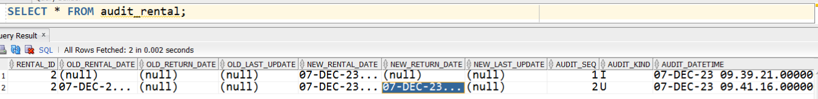

## الطلب الخامس: **تســــجيل زمــــن دخــــول وخـــروج أي مســــتخدم لقاعــــدة المعطيــــات فــــي جــــدول مناســــب ضـــمن حســــاب homeworku يستثنى من ذلك حسابي System ,Sys.**

نقوم اولاً بإعطاء حساب homeworku سماحية ADMINISTER DATABASE TRIGGER من حساب Sys ليتمكن المستخدم homeworku من انشاء قادح من نوع System Trigger:

نعود لحساب homeworku ونقوم بإنشاء جدول لتتبع عمليات تسجيل الدخول والخروج كالتالي:

CREATE TABLE system_log (

    operation VARCHAR2(30),

    who       VARCHAR2(30),

    when_date TIMESTAMP);

ثم نقوم بإنشاء قادحين الأول للـ LOGON والأخر للـ LOGOFF ولا يمكن جمعهم بقادح واحد لان الـ Logon لا تعمل الا بالـ AFTER والـ Logoff لا يعمل الا بالـ BEFORE:

|  |  |
| --- | --- |
| CREATE OR REPLACE TRIGGER  track_logoff_event_trigger BEFORE LOGOFF ON DATABASE BEGIN      IF user NOT IN ('SYS', 'SYSTEM') THEN INSERT INTO system_log (operation, who, when_date) VALUES (ora_sysevent, user, sysdate);      END IF;  END; | CREATE OR REPLACE TRIGGER  track_logon_event_trigger AFTER LOGON ON DATABASE BEGIN      IF user NOT IN ('SYS', 'SYSTEM') THEN INSERT INTO system_log (operation, who, when_date) VALUES (ora_sysevent, user, sysdate);      END IF;  END; |

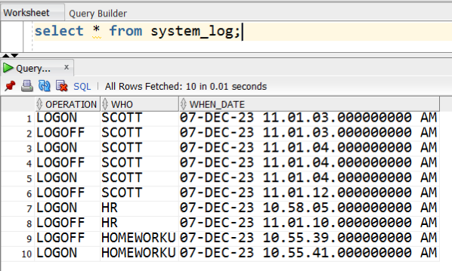

الان لو قمنا بتجريب تسجيل الدخول والخروج بعدة حسابات ومنها الـ SYS AND SYSTEM وقمنا بالاستعلام التالي فستظهر النتائج كالتالي:

# القسم الثالث: **قواعد المعطيات متعددة الابعاد**

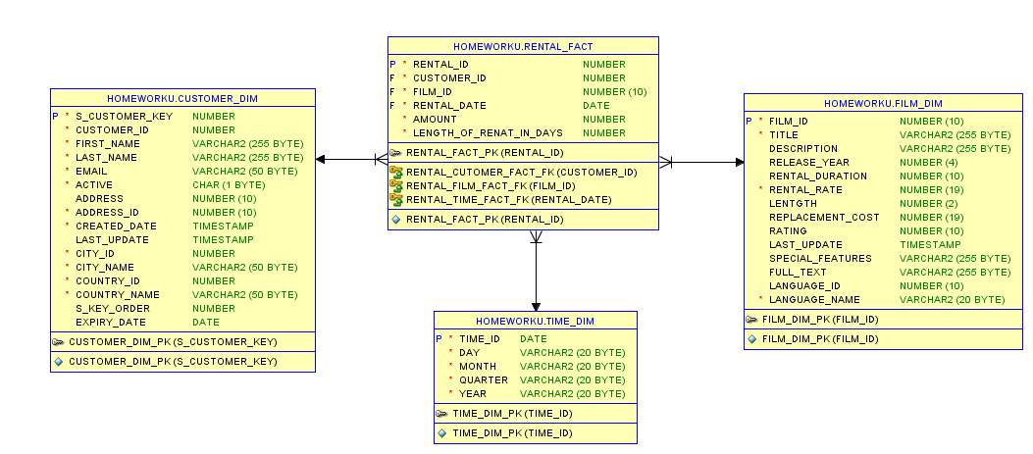سنقوم ببناء المخطط من نوع Star Schema والذي سيمكننا من الحصول على اعلى أداء في الاستعلامات عن الاحصائيات ومحور الـ Fact table هما جدولا الـ Payment And Rental والمخطط بالشكل التالي:

ملاحظة مهمة لسبب اختيار المخطط والابعاد:

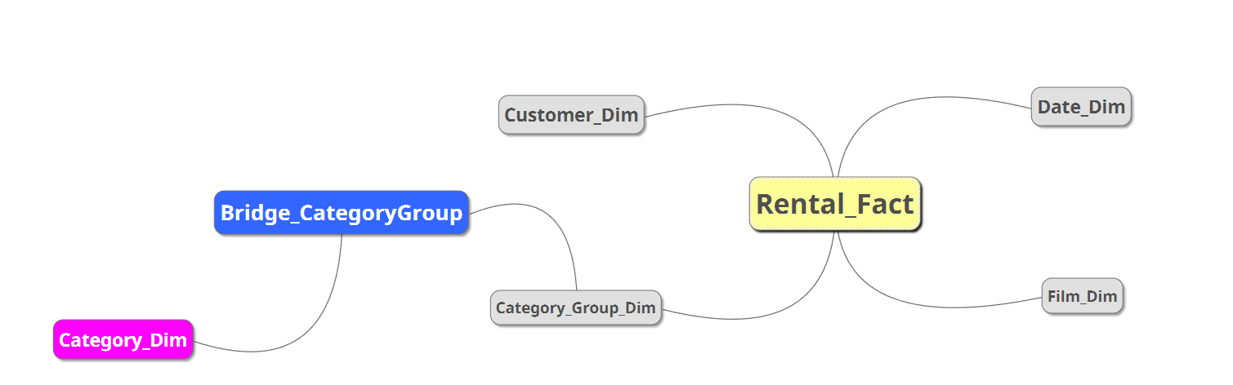لم نقم بتضمين ابعاد نحن لسنا بحاجة لها من قراءتنا لنص الاسئلة في هذا القسم مثل الـ Staff, Store, etc. ومثلا ان كنا بحاجة لمعرفة فئات الأفلام Category وهي تملك علاقة Many-to-Many مع الـ Film هنا سنضطر لجعل المخطط Hybrid أي إضافة تفاصيل للأبعاد لن يتم البحث ضمنها الا عند الحاجة لتفاصيل فئات الفلم مثلا ونقوم على سبيل المثال باستخدام طريقة الـ Bridge Table كـ إحدى الطرق لحل هذه المشكلة والشكل التالي هو مجرد شكل لتوضيحي لكيف سيكون الشكل لمخطط:

نقوم بإنشاء الجداول:

|  |  |
| --- | --- |
| **Customer_Dim** | **Film_Dim** |
| CREATE TABLE customer_dim (    s_customer_key  NUMBER NOT NULL,    customer_id     NUMBER NOT NULL,    first_name    VARCHAR2(255) NOT NULL,    last_name       VARCHAR2(255) NOT NULL,    email           VARCHAR2(50) NOT NULL,    active         CHAR(1) NOT NULL,    created_date   TIMESTAMP NOT NULL,    last_update   TIMESTAMP,    address_id     NUMBER(10) NOT NULL,    address       VARCHAR2(50) NOT NULL,    city_id       NUMBER(10) NOT NULL,    city_name     VARCHAR2(50) NOT NULL,    country_id     NUMBER(10) NOT NULL,    country_name   VARCHAR2(50) NOT NULL,  s_key_order NUMBER,    expiry_date   DATE,    CONSTRAINT customer_dim_pk PRIMARY KEY  ( s_customer_key )  ); | CREATE TABLE film_dim (    film_id         NUMBER NOT NULL,  title           VARCHAR2(255) NOT NULL,    description     VARCHAR2(255),   release_year   NUMBER(4),    rental_duration NUMBER(10),    rental_rate     NUMBER(19, 0) NOT NULL,    lentgth         NUMBER(2),    replacement_cost NUMBER(19, 0),    rating           NUMBER(10),    last_update       TIMESTAMP,    special_features VARCHAR2(255),    full_text         VARCHAR2(255),    language_id       NUMBER(10),    language_name     VARCHAR2(20) NOT NULL,    CONSTRAINT film_dim_pk PRIMARY KEY (film_id)  ); |
| **Rental_Fact** | **Time_Dim** |
| CREATE TABLE rental_fact (    rental_id     NUMBER NOT NULL,    customer_id    NUMBER NOT NULL,    film_id       NUMBER NOT NULL,    rental_date    DATE NOT NULL,    amount        NUMBER NOT NULL,    length_of_renat_in_days NUMBER NOT NULL,    CONSTRAINT rental_fact_pk PRIMARY KEY ( rental_id ),    CONSTRAINT rental_cutomer_fact_fk FOREIGN KEY ( customer_id ) REFERENCES customer_dim (s_customer_key ),    CONSTRAINT rental_film_fact_fk FOREIGN KEY (film_id ) REFERENCES film_dim (film_id ),    CONSTRAINT rental_time_fact_fk FOREIGN KEY (rental_date ) REFERENCES time_dim (time_id )  ); | CREATE TABLE time_dim (  time_id DATE NOT NULL,  day     VARCHAR2(20) NOT NULL,  month   VARCHAR2(20) NOT NULL,  quarter VARCHAR2(20) NOT NULL,  year    VARCHAR2(20) NOT NULL,  CONSTRAINT time_dim_pk PRIMARY KEY (time_id)  ); |

## الطلب الأول: **بناء كافة الابعاد مع مراعاة عملية التعديل التاريخية لبعد الزبون، وتحديد جميع الهرميات المناسبة لكل بعد.**

قمنا بإضافة Surrogate Key لجدول الزبون بالإضافة لحقلين إضافيين هما s_key_order و expiry_date وبهذه الحقول سنقوم بحفظ جميع التعديلات التي ستتم للزبون. سيتم ضافة حقل جديد عند أي تغيير في بيانات الزبون وستصبح قيم كل من s_key_order بقيمة ترتيب التعديل الذي طرأ أي ان كانت المرة الأول فسيصبح 1 وللمرة الثانية 2 وهكذا وبالنسبة للـ expiry_date ستصبح بتاريخ حدوث التعديل وهذان الحقلان سيكونان بقيمة null لأخر نسخة لبيانات الزبون وبالنسبة للـ key يوجد عدة طرق لتعبئته وهو ليس مرتبط بأي قيمة من الجدول الأساسي يمكن توليد قيمه من عداد Sequence وملاحظة بهذه الطريقة المستخدمة سيترتب عبء علينا بالاستعلامات التي تخص الزبون لان الزبون قد يوجد له اكثر من حقل في بعد الزبون.

بناء الابعاد وتحديد الهرميات:

|  |  |
| --- | --- |
| **Customer_Dim** | **Film_Dim** |
| CREATE DIMENSION customer_dim    LEVEL s_customer_key IS customer_dim.s_customer_key    LEVEL customer_id IS customer_dim.customer_id    LEVEL first_name IS customer_dim.first_name    LEVEL last_name IS customer_dim.last_name    LEVEL email IS customer_dim.email    LEVEL active IS customer_dim.active    LEVEL created_date IS customer_dim.created_date    LEVEL last_update IS customer_dim.last_update    LEVEL address_id IS customer_dim.address_id    LEVEL address IS customer_dim.address    LEVEL city_id IS customer_dim.city_id    LEVEL city_name IS customer_dim.city_name    LEVEL country_id IS customer_dim.country_id    LEVEL country_name IS customer_dim.country_name    LEVEL s_key_order IS customer_dim.s_key_order    LEVEL expiry_date IS customer_dim.expiry_date    HIERARCHY hierarchy_customer (s_customer_key        CHILD OF address_id CHILD OF city_id CHILD OF country_id)    ATTRIBUTE address_id DETERMINES (customer_dim.address)    ATTRIBUTE city_id DETERMINES (customer_dim.city_name)    ATTRIBUTE country_id DETERMINES (customer_dim.country_name); | CREATE DIMENSION film_dim      LEVEL film_id IS film_dim.film_id      LEVEL title IS film_dim.title      LEVEL description IS film_dim.description      LEVEL release_year IS film_dim.release_year      LEVEL rental_duration IS film_dim.rental_duration      LEVEL rental_rate IS film_dim.rental_rate      LEVEL lentgth IS film_dim.lentgth      LEVEL replacement_cost IS film_dim.replacement_cost      LEVEL rating IS film_dim.rating      LEVEL last_update IS film_dim.last_update      LEVEL special_features IS film_dim.special_features      LEVEL full_text IS film_dim.full_text      LEVEL language_id IS film_dim.language_id      LEVEL language_name IS film_dim.language_name      HIERARCHY hierarchy_film ( film_id          CHILD OF language_id      )      ATTRIBUTE language_id DETERMINES (          film_dim.language_name  ); |
| **Time_Dim** CREATE DIMENSION time_dim      LEVEL time_id IS time_dim.time_id      LEVEL day IS time_dim.day      LEVEL month IS time_dim.month      LEVEL quarter IS time_dim.quarter      LEVEL year IS time_dim.year      HIERARCHY hierarchy_time_all (day CHILD OF month CHILD OF quarter CHILD OF year)      HIERARCHY hierarchy_time (day CHILD OF month CHILD OF year); | |

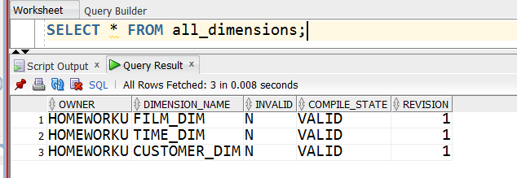نقوم بالتحقق من وجود الابعاد بالتعليمة التالية:

## الطلب الثاني: **تجزئة جدول Fact بالطريقة التي تراها مناسبة وتعليل ذلك، هل من الممكن أن تكون هذه التجزئة مركبة وضح ذلك.**

نقوم بعمل Drop لجدول الـ Fact بحالتنا لأنه خالي من اية سجلات ثم نقوم ببنائه من جديد وبـ Partition معين لكن ان كان يحوي سجلات فيجب عمل تصدير لها ثم Drop للجدول وانشائه بالتقسيمة المرادة من جديد وعمل استيراد للبيانات وذلك لعدم القدرة على انشاء اقسام (Partitions) للجدول بعد انشائه (وذلك لجميع نسخ oracle التي دون 12c).

نستخدم PARTITION BY RANGE على جدول الـ Fact وذلك للحقل rental_date كل سنة لحال ويمكن التقسيم كل شهر او او ..الخ ولكن سنعتمد على كل سنة بقسم لحال نظرا الى نوع البيانات لدينا فهي حجوزات أفلام فمن المنطق انه مهما بلغ عدد الحجوزات كبير لن تصل الى ارقام ضمن السنة الواحدة ستبطئ عمل الاستعلامات

**بالشكل التالي:**

CREATE TABLE rental_fact (

  rental_id      NUMBER NOT NULL,

  customer_id    NUMBER NOT NULL,

  film_id        NUMBER NOT NULL,

  rental_date    DATE NOT NULL,

  amount         NUMBER NOT NULL,

  length_of_renat_in_days NUMBER NOT NULL,

  CONSTRAINT rental_fact_pk PRIMARY KEY ( rental_id ),

  CONSTRAINT rental_cutomer_fact_fk FOREIGN KEY ( customer_id ) REFERENCES customer_dim (s_customer_key ),

  CONSTRAINT rental_film_fact_fk FOREIGN KEY (film_id ) REFERENCES film_dim (film_id ),

  CONSTRAINT rental_time_fact_fk FOREIGN KEY (rental_date ) REFERENCES time_dim (time_id )

)

PARTITION BY RANGE (rental_date)

(

    PARTITION rentals_2020 VALUES LESS

THAN(TO_DATE('01/01/2020','DD/MM/YYYY')),

    PARTITION rentals_2021 VALUES LESS

THAN(TO_DATE('01/01/2021','DD/MM/YYYY')),

    PARTITION rentals_2022 VALUES LESS

THAN(TO_DATE('01/01/2022','DD/MM/YYYY')),

    PARTITION rentals_2023 VALUES LESS

THAN(TO_DATE('01/01/2023','DD/MM/YYYY')),

    PARTITION rentals_after_2023 VALUES LESS THAN(MAXVALUE)

);

يمكن عمل تجزئة مركبة بمثالنا عن طريق RANGE - HASH حيث من الممكن ان نرى ان تجزئة كل سنة قد تحوي الكثير من البيانات فيمكن إضافة hash وسيكون لحقل rental_id ولكن التقسيمات للجدول ترى من حجم العمل والتوقعات للـ Business .

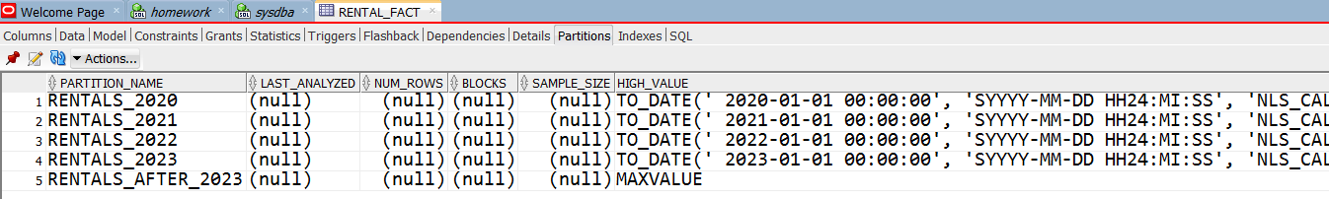سنستعرض الأقسام للجدول التي تم انشائها:

## الطلب الثالث: **بناء VIEW MATERIALIZED يتضمن اسم الفيلم واسم الزبون وفترة الحجز، تتحدث بيانات هذا المنظور بشكل تراكمي.**

نقوم بانشاء MV LOG أولا لكل الجداول التي سنأخذ منها البيانات وهي customer_dim, film_dim and rental_fact بالشكل التالي:

CREATE MATERIALIZED VIEW LOG ON customer_dim WITH

    PRIMARY KEY,

    ROWID

    INCLUDING NEW VALUES;

CREATE MATERIALIZED VIEW LOG ON film_dim WITH

    PRIMARY KEY,

    ROWID

    INCLUDING NEW VALUES;

CREATE MATERIALIZED VIEW LOG ON rental_fact WITH

    PRIMARY KEY,

    ROWID

    INCLUDING NEW VALUES;

وسبب حاجتنا لهذه الـ LOG VIEW بسبب ماتم طلبه بالسؤال من التحديث بشكل تراكمي فكل فترة سنقوم بعمل refresh ليتم تحديث الـ MATERIALIZED VIEW التي سننشئها تالياً:

CREATE MATERIALIZED VIEW film_rental_view

    BUILD IMMEDIATE REFRESH FAST ON DEMAND

AS

    SELECT

        f.rowid film_rid, c.rowid custoemr_rid, r.rowid rental_rid,

        f.title          film_name,

        ( c.first_name

          || ' '

          || c.last_name ) customer_name,

        r.length_of_renat_in_days

    FROM

        film_dim f, customer_dim c, rental_fact  r

    WHERE

            r.customer_id = c.s_customer_key

        AND r.film_id = f.film_id;

**وضعنا الـ rowid لأنها اجبارية اذا كنا سنقوم بعمل MV من نوع REFRESH FAST والـ MV لا يحوي الا JOINs بدون اية توابع تجميعية**

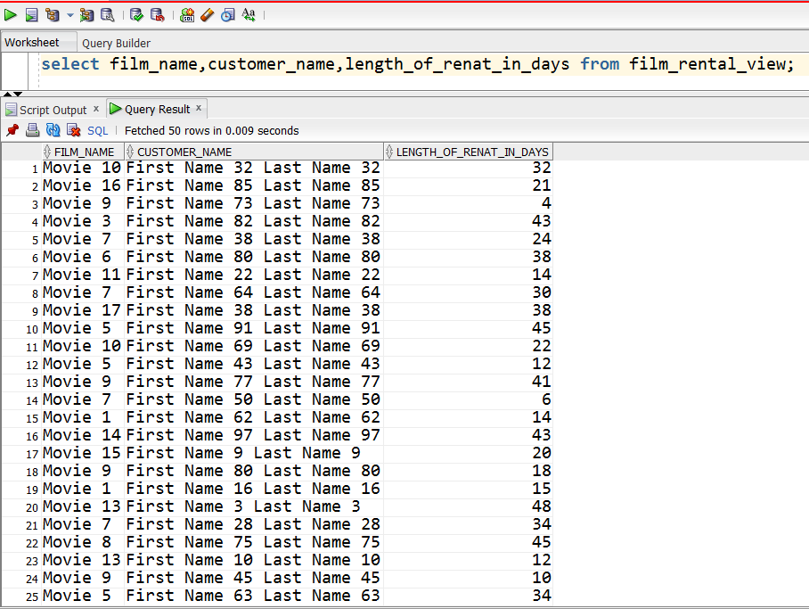نستعرض الـ MV بالشكل التالي:

## الطلب الرابع: **عرض قائمة بقيم حجوزات الأفلام على مستوى الشهر والبلد والمدينة بكافة الاحتمالات الممكنة.**

الحل

## الطلب الخامس: **أوجد ترتيب كل سنة وكل فيلم ضمن هذه السنة حسب قيمة التأجير.**

الحل

## الطلب السادس: **يريد مدير الشركة أن يعرف ما هي العالقة ما بين مدينة الزبون وفئة الأفلام ولغة الفيلم لكي يستخدم هذه المعلومة في الإعلانات الموجهة، اقترح طريقة مناسبة لمعرفة هذه العالقة ثم نفذها باستخدام weka.**

الحل

نقوم بتصدير البيانات لملف Excel بصيغة cvs وندخلها الى tool weka ثم نقوم بتحويل ملف cvs الى صيغة arff

البيانات في ملف excel :

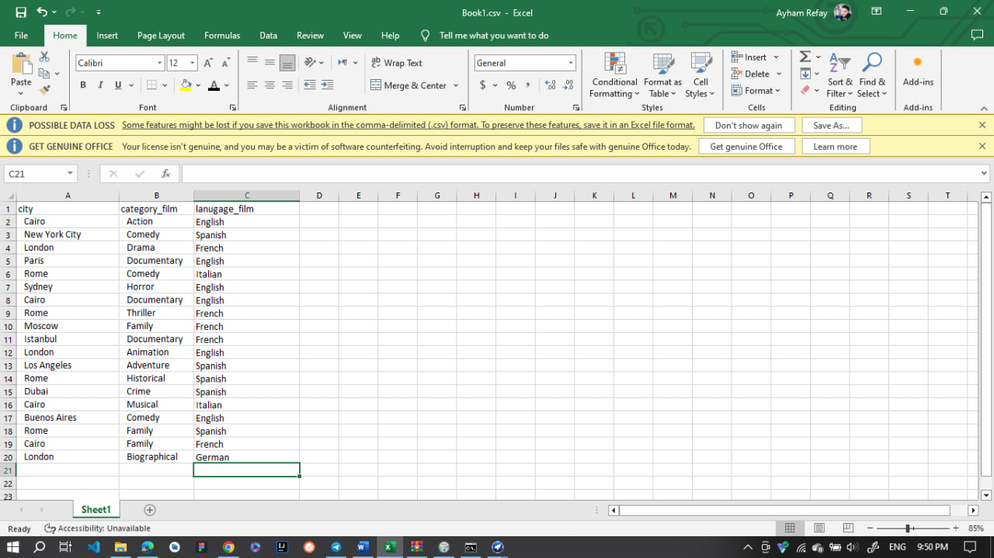

فيكون الخرج كالتالي:

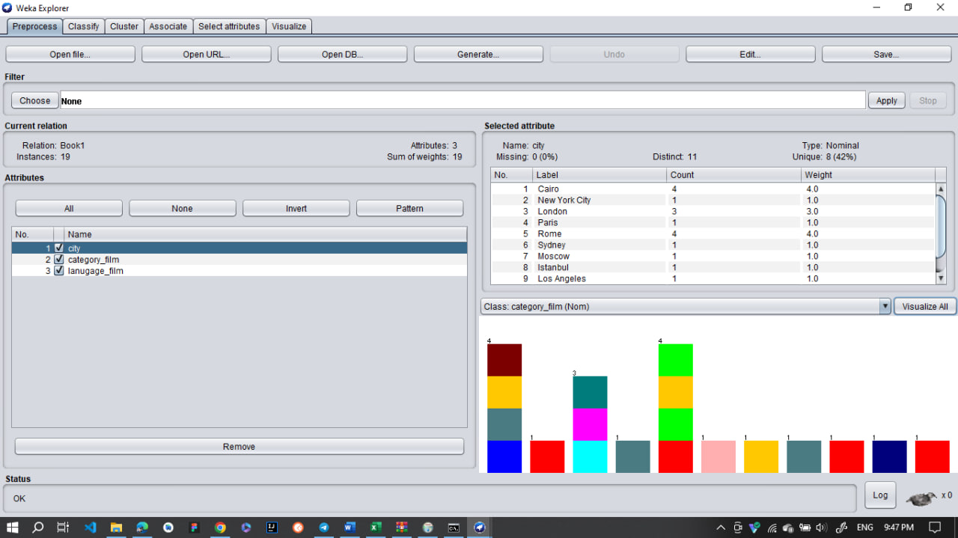

وبتحليل جميع البيانات ينتج:

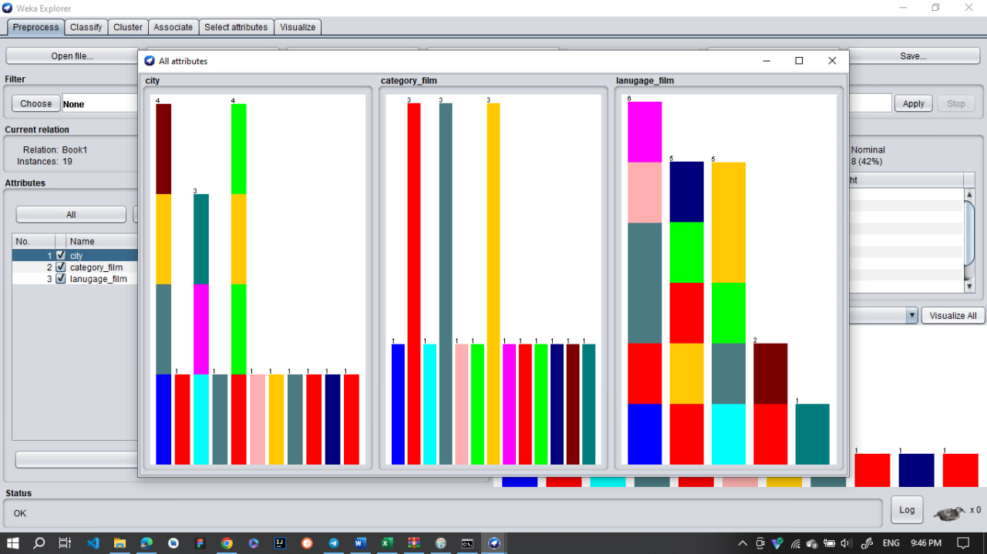

وبتنفيذ خوارزمية apriori على البيانات المدخلة تكون:

